FIAP CHALLENGE 2026 – 2TDSPJ

DevOps and Cloud Computing

-------------------------------------------------
Fidelis – Solução desenvolvida por Equipe DrivenSoft

- RM563717 Max Hayashi Batista
- RM565119 Henrique Cunha Torres
- RM564723 Felipe Bezerra Beatrici
-------------------------------------------------

Índice

Folha de Rosto ................................................................................................... 1
Arquitetura da solução ....................................................................................... 2
Link do repositório GitHub ................................................................................. 3
Link do vídeo no YouTube ................................................................................. 4
Evidência de remoção da VM e recursos em nuvem......................................... 5

Arquitetura da Solução

- Arquitetura Macro
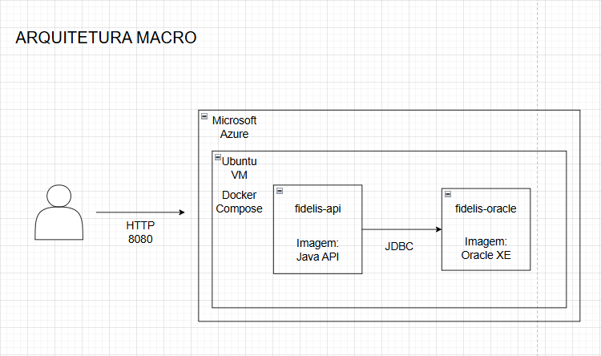
- Fluxo de requisições
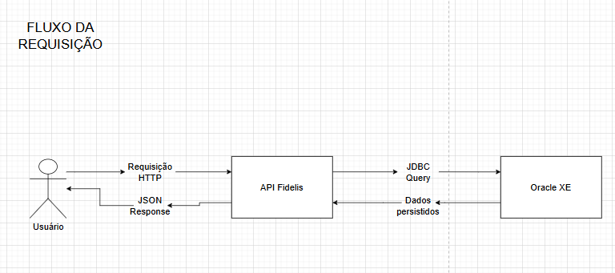

Link do repositório GitHub

https://github.com/Driven-Soft/Fidelis-Devops.git

Link do vídeo no YouTube

{link}

